M2_La identidad fronteriza

- Gloria Anzaldúa, una autora chicana, publicó en 1987 una obra titulada Borderlands/La frontera. The New Mestiza.

- Explica cuál podría ser la intención de la autora al titular su obra de esa forma.

- Expón las asociaciones personales que ese título despierta en ti.

- Info-Box: (Lehrervortrag)
Chicano es un término que se refiere a un estadounidense de ascendencia mexicana, empleado coloquialmente en Estados Unidos para referirse a los mexicano-estadounidenses. En un principio, se utilizó para referirse a los habitantes hispanos procedentes de los territorios estadounidenses que pertenecieron anteriormente a México (Texas, Arizona, Nuevo México, California, Utah, Nevada y partes de Colorado y Wyoming). Sin embargo, dependiendo de la fuente o el contexto, puede referirse a un ciudadano estadounidense de origen mexicano o a una persona nacida en Estados Unidos de origen mexicano. (…) La mayor parte de los mexicano-estadounidenses son descendientes de mestizos y europeos, principalmente de españoles, y también existe una minoría descendiente de tribus indígenas, tanto de Estados Unidos como de México.
https://es.wikipedia.org/wiki/Chicano
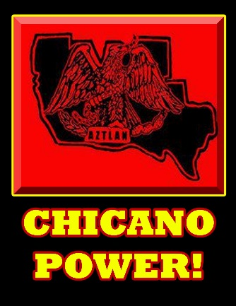
Imagen: Chicano_power_flag_of_aztlan.jpg [CC BY-SA 3.0], von Sukanara via Wikimedia Commons

- En la obra Borderlands/La frontera, la autora chicana Gloria Anzaldúa (1942-2004) describe así a los chicanos:

El fragmento tratado se encuentra en la obra

Gloria Anzaldúa, Borderlands. La frontera. Aunt Lute Books, San Francisco, 2012, pp. 84-85

El fragmento se extiende desde la frase

[…] Si le preguntas a mi mamá, […] p. 84

hasta

Pero hasta cuando no lo soy, lo soy. […] p. 85

to cop out – ausweichen, aus etwas aussteigen, escurrir el bulto; to acculturate – integrarse en otra cultura; alienation – Entfremdung, alienación

Otras palabras y expresiones útiles: el gen/los genes; to link – vincularse, relacionarse; to make for – aquí: dar lugar a; sinergia; grado; mexicanidad; anglicidad; interiorizar

3a. Explica con tus propias palabras en español qué significa para el yo lírico ser chicano.
- Busca el sentido del texto, no lo traduzcas.
- Usa el vocabulario de apoyo que tienes en el recuadro.
- Si no conoces todas las palabras en español, intenta parafrasear.

3b. Interpreta a qué se refiere Anzaldúa con la frase “voluntary (yet forced) alienation”.

3c. Teniendo en cuenta el contenido de este fragmento, explica el significado de las dos últimas frases:

“A veces no soy nada ni nadie. Pero hasta cuando no lo soy, lo soy”.

3d. Expón las asociaciones que esta frase te produce.

3e. A la luz de lo aprendido hasta ahora, interpreta de nuevo el título de la obra de Anzaldúa y compara tus ideas con tus hipótesis iniciales en la tarea 1a.

- Reflexión. Comentad en pleno (si es necesario en alemán) cómo ha sido la experiencia de transferir el contenido de un texto en inglés al español:
- qué ha funcionado ( y por qué)
- dónde ha habido problemas
- qué hacer en caso de problemas

